# LollipopGo对战平台系统

系统玩法篇

一 对战平台说明

本对战平台技术支持Golang语言社区，平台技术属于社区开源项目LollipopGo项目，包括前后端技术；

架构的流程图如下：

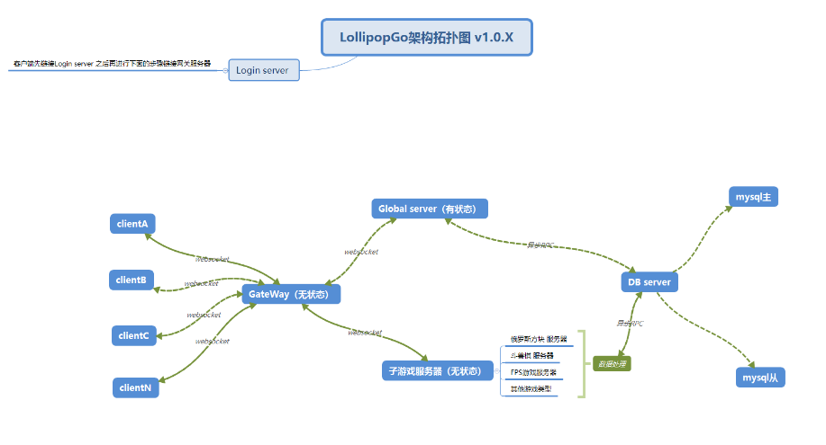

二 账号系统

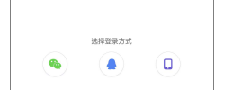

1. 支持微信、QQ、手机登录
2. 登录界面需要重新设计

三 版本更新系统

1. 登录成功后，如果有最新版本就需要提示更新
2. 强制更新

四 大厅系统（底部标签）

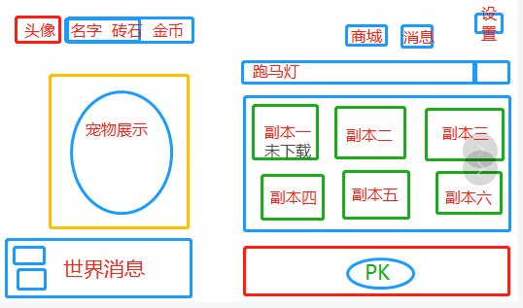

1. 副本游戏列表，推荐双人副本游戏N款，游戏内容是打boss，掉落装备等
2. 角色养成，不养成是无法进行游戏；限制在10级，10级后开启副本地图
3. 角色战斗经验越高等级越高，就是刷副本升级，经验靠
4. 鼠牛虎兔龙蛇马羊猴鸡狗猪
5. 界面展示动画

五 角色养成系统

1. 有一个角色列表，前3个是免费可以领取，其余的需要购买
2. 包括活动送的宠物，打折的等
3. 创建 角色

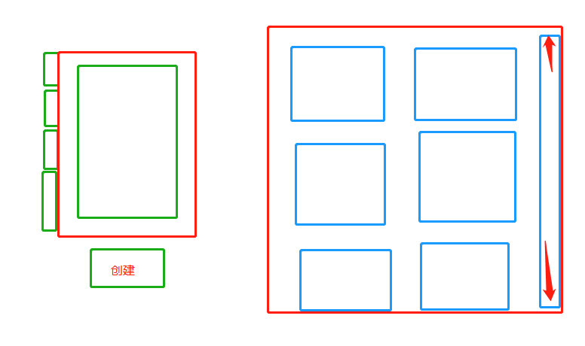

已经创建可以删除

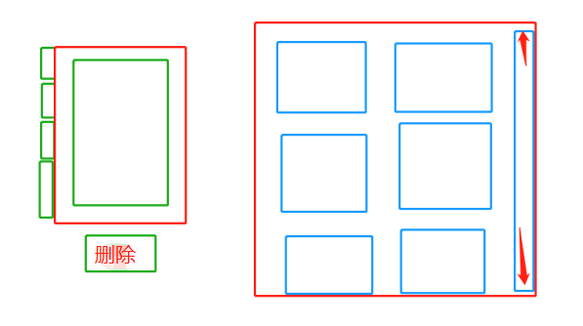

六 商城系统（底部标签）

1. 宠物养成道具
2. 宠物相关的数据

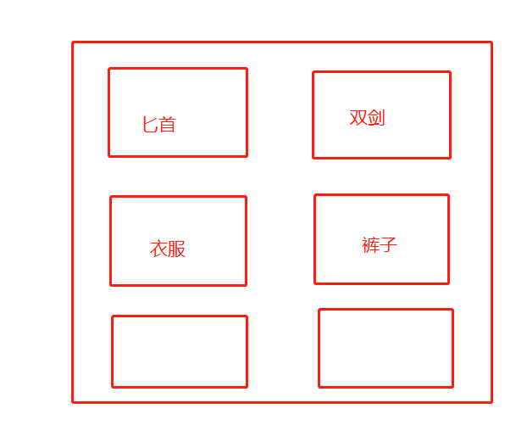

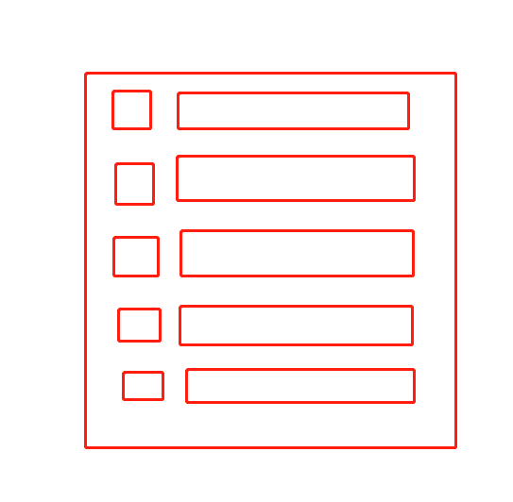

七 pk系统（底部标签）

八 个人系统（底部标签）

1. 我的基本资料

九 支付系统

1. 微信支付
2. 支付宝支付